
Universidade do Minho
Escola de Engenharia
Mestrado Integrado em Engenharia Informática

Unidade Curricular de
Laboratórios de Informática IV
Ano Lectivo de 2018/2019

Assistente Pessoal de Cozinhados Domésticos Olivia

Alexandre Pacheco a80760
Diogo Sobral a82523
Pedro Lima a80785
Pedro Pinto a80741
2019

LI41617

Data de Recepção
Responsável
Avaliação
Observações

Assistente Pessoal de Cozinhados Domésticos Olivia

Alexandre Pacheco a80760
Diogo Sobral a82523
Pedro Lima a80785
Pedro Pinto a80741
2019

Resumo
Este projeto teve origem numa campanha levada a cabo pela DGS para, tomando partido da popularidade da dieta mediterrânica, promover uma alimentação saudável. Desta iniciativa surgiu a ideia de criar um assistente de cozinha especializado nesta dieta, com funcionalidades apelativas e modernas de modo a construir uma boa base de utilizadores.
Olivia (nome escolhido para o assistente) disponibilizaria um leque variado de refeições e informação sobre a dieta mediterrânica. Acompanhando o utilizador ao longo da confeção das refeições, esta ferramenta apresentaria funcionalidades como localização de estabelecimentos comerciais onde fosse possível adquirir ingredientes de receitas, ou então a utilização de comandos de voz na sua utilização, por exemplo.
Sendo esta campanha financiada por órgãos públicos, e não tendo fins lucrativos, não há grandes riscos associados ao modelo de negócio adotado.
A DGS delegou a tarefa de desenvolver o sistema informático a uma empresa de consultoria que, tendo estruturado um plano de desenvolvimento, reúne-se periodicamente com os financiadores para relatar os avanços e desafios técnicos nesta parte da campanha.
Estando a primeira fase do plano concluída, segue-se a análise de requisitos.

Área de Aplicação: Culinária Doméstica
Palavras-Chave: Olivia, Assistente Pessoal, Direção Geral de Saúde, Alimentação Saudável, Receitas, Dieta Mediterrânea, Microsoft, Aplicação Web, C#, .NET, Base de Dados Relacional, Microsoft SQL.

Índice

1. Introdução 1
1.1. Contextualização 1
1.2. Motivação e Objetivos 2
2. Fundamentação do Sistema 3
2.1. Definição da identidade do sistema a desenvolver 3
2.2. Justificação, viabilidade e utilidade do sistema 4
3. Plano de desenvolvimento 5
3.1. Identificação dos recursos necessários 5
3.2. Modelo do sistema a implementar – maqueta 5
3.3. Definição de medidas de sucesso 5
3.4. Plano de desenvolvimento 6

Anexos
I. Anexo 1 9

Índice de Figuras

Figura 1 - Diagrama de Gantt 7
Figura 2 - Diagrama de Gantt (Fase 1) 7
Figura 3 - Diagrama de Gantt (Fase 2) 7
Figura 4 - Diagrama de Gantt (Fase 3) 8

Índice de Tabelas

Tabela 1 - Ficha do Projeto 3

- Introdução
  - Contextualização
Desde os finais do século XX que a sociedade vive de uma forma cada vez mais influenciada pela tecnologia. A constante inovação e aplicação de novas tecnologias aos mais variados setores comerciais e industriais tem vindo a dinamizar os mercados e mesmo a economia global.
Apesar das notórias melhorias trazidas pela tecnologia ao nosso modo de vida, há também algumas dificuldades e desafios que esta realidade acarreta. Um deles é, por exemplo, a invasão da vida pessoal e do tempo livre por parte de um dispositivo como um telemóvel. Estando sempre online, muitos de nós deixamos de ter tempo para os aspetos mais simples (porém, por vezes, mais importantes) do quotidiano, como por exemplo a alimentação.
Na tentativa de rentabilizar o seu tempo, numa sociedade e num mundo de trabalho marcado por horários exigentes e apertados, grande parte da população acaba muitas vezes por recorrer a fast-food, ou por tomar más decisões alimentares. Em casos extremos, estes problemas podem mesmo potenciar o surgimento de distúrbios alimentares.
Por outro lado, cada vez as gerações de jovens têm uma maior formação e sensibilidade para questões relacionadas com a saúde. Assim, ainda que presos a horários apertados e hábitos pouco saudáveis, estes procuram dentro das suas possibilidades ter práticas saudáveis como por exemplo praticar exercício físico ou frequentar ginásios.
Um obstáculo que frequentemente se impõe perante a saúde da população é a falta de informação ou orientação na prática de hábitos saudáveis, sejam estes relativos a alimentação, prática de exercício físico, ou outro tipo de comportamentos.
A Direção Geral de Saúde (DGS), entidade que visa promover a saúde e prevenir a doença, toma um importante papel na sociedade, estando fortemente ligada ao Serviço Nacional de Saúde (SNS). A DGS é frequentemente responsável por campanhas de sensibilização para a adoção de um estilo de vida saudável em diversas vertentes, sendo a alimentação um dos seus maiores pontos de interesse.
Assim, muito do trabalho desenvolvido por esta instituição passa não só pela recolha de dados e estudos científicos atuais de maneira a poder divulgar e recomendar as melhores práticas à população, mas também pelo levantamento das características e idiossincrasias do público alvo das suas atividades, de modo a poder fazer chegar a informação às pessoas de uma forma natural e apelativa.
Uma tendência que se tem notado nos últimos anos é o aumento da popularidade da dieta mediterrânica, que consiste na gastronomia protagonizada por um conjunto de produtos, pratos, bem como modos de confeção e preparação associados ao estilo de vida dos povos que ao longo dos séculos habitaram as regiões à volta do mar Mediterrâneo.
Sendo a dieta mediterrânica (aliada às recomendações da DGS) considerada um estilo de alimentação saudável, a DGS decidiu lançar uma campanha (como muitas outras) para promover uma alimentação saudável.
Antes de sequer começar a montar uma equipa para trabalhar na campanha, um conjunto de contribuidores iniciais decidiu realizar um inquérito divulgado nas redes sociais e via correio eletrónico de modo a recolher informação sobre os hábitos e conhecimentos da população sobre a alimentação saudável e a dieta mediterrânica.
Os resultados do inquérito revelaram que, apesar da confirmada popularidade da dieta, as pessoas não estavam muito informadas sobre quais eram as verdadeiras vantagens desta dieta e atenções a ter numa alimentação saudável. Assim, os responsáveis pela campanha decidiram que o principal foco da mesma seria instruir as pessoas na confeção de refeições saudáveis.
Tendo em conta o papel de destaque que a tecnologia e os dispositivos móveis tomam no quotidiano, um membro dos contribuidores iniciais para o desenvolvimento da campanha sugeriu que fosse implementado um assistente de cozinha. Não só a ideia foi bem-recebida pelo resto da equipa, como também foi vista como algo inovador e sem precedentes no que toca à promoção da saúde.
Após uma reunião destinada à conceptualização da campanha, a equipa responsável pela mesma decidiu que o assistente de cozinha seria realizado sob a forma de uma aplicação web multiplataforma, dada a atual forte presença da internet e de smartphones, computadores ou tablets, por exemplo, no quotidiano.

  - Motivação e Objetivos
Em Portugal, a principal causa de morte é a doença cardiovascular. Esta classe de doenças está fortemente associada a fatores como maus hábitos alimentares e falta de exercício físico, por exemplo.
Outra observação preocupante é a crescente taxa de obesidade e excesso de peso na nossa população.
Estes problemas, potenciados pelo sedentarismo e pela falta de tempo que as pessoas têm para dedicar à saúde constituíram a principal motivação para o desenvolvimento da campanha da DGS.
A vontade de converter a tecnologia (que por vezes afeta negativamente as nossas vidas) numa mais valia, foi o principal motivo por detrás do desenvolvimento de um assistente de cozinha virtual.
Com o desenvolvimento deste assistente de cozinha, inserido nesta campanha, pretende-se facilitar a adoção de hábitos saudáveis, aproveitar a presença da tecnologia no dia a dia para melhorar a alimentação da população, combater as doenças cardiovasculares e a obesidade, aproveitando para divulgar a dieta mediterrânica, que por si só também potencia a sensibilização para a escolha de refeições e produtos variados e equilibrados.
Entre os objetivos estabelecidos encontram-se: finalização do projeto no tempo estipulado (conforme o plano de desenvolvimento); implementação bem sucedida das funcionalidades de localização de ingredientes no mapa e interação com o assistente utilizando a voz; captação de um bom número de utilizadores regulares e manutenção de um nível de satisfação razoável por parte dos mesmos.

- Fundamentação do Sistema
  - Definição da identidade do sistema a desenvolver
Ficha do Projeto
Nome
Categoria | Dieta Mediterrânea
Idioma | Língua Portuguesa
Faixa etária | 16 - 80
Descrição | Sistema web based desenvolvido com o apoio da DGS, com o objetivo de transformar a processo penoso e demorado da cozinha tradicional numa nova abordagem mais moderna, prática e saudável, através da utilização de um assistente pessoal inteligente de culinária.
Empresa | Deserto Labs.
Criadores | Alexandre Pacheco, Diogo Sobral, Pedro Lima, Pedro Pinto
Tabela 1 - Ficha do Projeto
Neste momento, a equipa responsável pela campanha conta já com alguns membros especializados responsáveis pela imagem e divulgação da mesma, bem como da sua principal ferramenta, o assistente de cozinha. Numa sessão de brainstorming, pensou-se que, como a base da dieta mediterrânica é o azeite e o alho, o nome do assistente poderia estar ligado a um destes produtos. Um nome sugerido foi “Olivia” (alusivo a olive, azeitona no inglês). Este nome foi bastante bem recebido devido à compatibilidade com o inglês que, quem sabe, poderá um dia vir a ser suportado.
Como já referido, a especialidade deste assistente de cozinha é a dieta mediterrânica, sendo bastante mais fácil dar suporte a um conjunto específico de produtos e a um leque de receitas que seguem a mesma filosofia e surgem no mesmo contexto geográfico e cultural.
Sendo a campanha que deu origem à Olivia focada na população portuguesa (e levada a cabo pela DGS), a língua oficial é o português, não sendo pondo de parte, no entanto, que um dia o inglês possa vir a ser suportado, pensando na importância que o turismo tem na economia portuguesa.
A faixa etária para a qual a Olivia seria desenvolvida situa-se entre os 16 e os 80 anos, ou seja, as idades em que tipicamente as pessoas se encontram mais frequentemente encarregues de confecionar as suas refeições.
“O quê”, “como” e “onde” são as questões a que a Olivia se compromete a responder. Este novo serviço é um sistema web based multiplataforma que procura tornar o desafio de cozinhar todos os dias não só numa tarefa simples e cómoda, como também num ato responsável para a saúde através da escolha de refeições a partir de um cardápio saudável.
A Olivia destaca-se por acompanhar detalhadamente o seu utilizador durante todo o processo de confeção de um prato. Este processo inicia-se com a escolha de uma receita dentro da miríade de opções que o assistente disponibiliza desde entradas a sobremesas. A partir deste ponto começa a parte dedicada ao acompanhamento. Aqui, o serviço, será capaz que acompanhar e assistir de forma pormenorizada, passo a passo, toda a preparação requerida.
Há também a possibilidade de o utilizador não possuir todos os ingredientes, caso em que o Olivia está preparado para indicar o local mais próximo para a aquisição dos mesmos ou, em caso de impossibilidade, indicar possíveis alternativas.

  - Justificação, viabilidade e utilidade do sistema
Não existindo nenhum serviço que se concentre na especialidade da Olivia (existem outros assistentes de cozinha, no entanto geralmente são os utilizadores a ter de procurar as receitas se pretenderem que estas obedeçam a um determinado regime), torna-se, por um lado, impossível a adoção de uma plataforma virtual por parte da campanha da DGS e, por outro, necessária a criação de uma nova plataforma.
Optando pelo desenvolvimento de uma plataforma especificamente para este fim, torna-se também mais fácil de cumprir as necessidades que os responsáveis pela campanha estipulem.
A crescente popularidade da dieta mediterrânica torna a tematização desta campanha particularmente viável, apesar de a promoção da saúde ser o principal objetivo da DGS.
A adoção das ferramentas criadas e divulgadas por esta campanha será idealmente bastante fácil, uma vez que a população em geral é, hoje em dia, bastante ligada à tecnologia, quer na forma de smartphones, tablets, ou outros dispositivos.
Outros fatores que asseguram a viabilidade do projeto são o apoio financeiro da DGS (que é um órgão do governo português) e o conhecimento previamente produzido, recolhido e disponibilizado pela mesma instituição acerca das temáticas exploradas pela campanha.
Outra possibilidade a explorar será a parceria com cadeias de superfícies comerciais, que possam ver uma oportunidade de negócio no projeto e ajudar a suportar os seus custos, apesar do mesmo não ter fins lucrativos.
A escolha do modelo de desenvolvimento do projeto será também fundamental para assegurar a viabilidade do mesmo. Contando com a riqueza do mercado de trabalho em jovens especializados na área da informática, formados todos os anos nas universidades portuguesas, bem como profissionais mais seniores provenientes do tecido empresarial local, não será difícil encontrar uma boa solução em termos de celeridade de desenvolvimento, qualidade do serviço e manutenção do projeto.
A plataforma resultante deste projeto demonstraria a sua utilidade especialmente no auxílio da confeção de refeições saudáveis de forma rápida e eficiente.
As restantes funcionalidades, como a localização dos estabelecimentos mais próximos onde se encontra um determinado ingrediente, ou a existência de conselhos sobre nutrição ou exercício físico, seriam um bom acréscimo ao valor utilitário desta ferramenta, contribuindo para a sua adoção por parte da população.
Outras vantagens da existência deste assistente de cozinha serão a concentração de um grande volume de informação em apenas um sítio. Em vez de se procurar e retirar informação de livros, revistas, panfletos ou mesmo sites e outras ferramentas digitais, esta encontra-se disponível de forma simples e coerente num recurso feito a pensar também na sua acessibilidade e facilidade de compreensão.

- Plano de desenvolvimento
  - Identificação dos recursos necessários
Inicialmente, os recursos necessários à construção das ferramentas idealizadas pela direção da campanha estariam relacionados com especificidades técnicas.
O software de desenvolvimento a ser utilizado seria a stack Microsoft, uma vez que a empresa contratada trabalha predominantemente com essas tecnologias (framework .NET).
De modo a implementar a funcionalidade de utilização do assistente de cozinha recorrendo a voz, será necessário o acesso (a implementação de raíz está fora de questão) a uma API para o efeito. A escolha feita, em concordância com o resto das ferramentas utilizadas, foi a Microsoft Speech Platform. Já a funcionalidade de localização de ingredientes seria assegurada utilizando a Bing Maps Platform.
A fim de satisfazer as necessidades do projeto, para que este seja já desenvolvido sobre fontes de informação e feedback reais, será necessário (pelo menos) um agregado de informação inicial que permita povoar a plataforma com receitas, produtos e todo o tipo de recursos compreendidos nas funcionalidades que o projeto idealmente oferecerá aos seus utilizadores.
Outro elemento chave para o sucesso do projeto será uma comunidade de teste que permita aprimorar as funcionalidades do produto antes que este esteja disponível para o público em geral.

  - Modelo do sistema a implementar – maqueta
Numa fase inicial, na maquete do projeto não constarão detalhes técnicos nem especificidades sobre a arquitetura do sistema, uma vez que muito ainda estava por definir. Assim, nesse ponto, a maquete consistiria numa demonstração da interação entre o utilizador e o sistema desenvolvido. Assim sendo, optou-se simplesmente por elaborar a descrição seguinte.
Um utilizador, quando invoca a Olivia, ou requisita os seus serviços, tem à sua disposição um menu inicial. Neste menu, o utilizador pode pesquisar receitas por nome, ingrediente, entre outros critérios.
Selecionando uma receita, o utilizador poderá visualizar os seus ingredientes, bem como o modo de preparação sem dar início ao modo de confeção.
Cada ingrediente pode ser selecionado de modo a obter informação a ele relativa ou mesmo localizar os estabelecimentos mais próximos onde este pode ser adquirido.
Estando uma receita selecionada, o utilizador pode dar início ao acompanhamento da sua confeção por parte da Olivia, que auxiliará de maneira interativa e utilizando recursos multimídia a cada etapa do processo.
Toda a interação entre o utilizador e a Olivia pode ser feita tanto por comandos de voz, como recorrendo a teclas, ecrãs táteis ou qualquer meio de input manual, dependendo da plataforma em que a Olivia estiver a ser utilizada.

  - Definição de medidas de sucesso
A Olivia é um serviço que, embora não seja extremamente inovador, pode revolucionar a cozinha dos portugueses. Este novo serviço concentra as funcionalidades de várias aplicações e ferramentas num só, sem perder qualidade ou deixar de cobrir algum caso de uso. Neste sentido, a Deserto Labs entende que a entrada no mercado será, de certa forma, suave e rapidamente conquistará uma cota no mercado.
Todos os serviços vivem dos seus clientes e a Olivia não é diferente. Logo após o lançamento a equipa planeia um grande investimento numa uma campanha de divulgação nas redes sociais com o intuito de informar potenciais utilizadores para o lançamento do serviço. Deste modo, esperamos que o número de utilizadores aumente uniformemente ou, se possível, exponencialmente ao longo do tempo atingindo os 10000 no fim do primeiro mês.
Para além do aumento de usuários, é importante que estes não sejam apenas um número, mas que usem o serviço com regularidade. Assim, a equipa pretende que pelo menos 20% dos utilizadores sejam ativos e participem com as suas opiniões com o intuito de melhorar a experiência de cada um.
Como já referido anteriormente, os utilizadores são um parte fulcral do serviço. Assim a equipa dará especial atenção ao feedback dado pelos mesmos, de modo a poder melhor adaptar-se e evoluir, tentando assim manter uma taxa de satisfação superior a 80%, garantindo a persistência dos utilizadores obtidos e captação de novos.
Por fim, foram criadas metas para a fase de desenvolvimento. Entre elas destacam-se: o cumprimento das datas previamente definidas para cada etapa, evitando atrasos que levariam a um aumento de custo; testes das funcionalidades, para assegurar que todos os objetivos eram cumpridos e as funcionalidades foram devidamente implementadas; um design apelativo que motivasse os utilizadores a todos os dias escolherem Olivia como a sua preferência.

  - Plano de desenvolvimento
Para a conceção deste projeto foram criadas três fases distintas: fundamentação, especificação e por fim a construção do software.
A primeira fase consistiu no levantamento de toda a contextualização, motivações e objetivos, bem como objetivos que descreveriam a natureza desta campanha.
Passando para a especificação após realizada a análise de requisitos, utilizar-se-ia ferramentas de modelação, como por exemplo o Visual Paradigm. Assim, o desenvolvimento do sistema de software estaria assente numa arquitetura bem planeada.
A fase final passaria pela implementação propriamente dita seguindo a estrutura e todos os modelos previamente desenvolvidos.
Podemos concluir que todo este processo exige bastante conhecimento na área de engenharia de software e gestão de projetos, assim como um planeamento rígido sobre as determinadas etapas do seu desenvolvimento. Para melhor ilustrar este processo, foi desenvolvido um diagrama de Gantt.

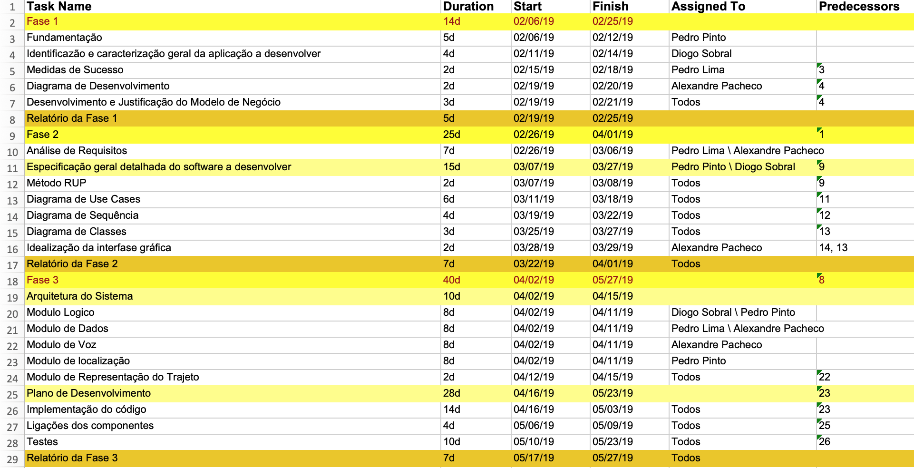
Figura 1 - Diagrama de Gantt

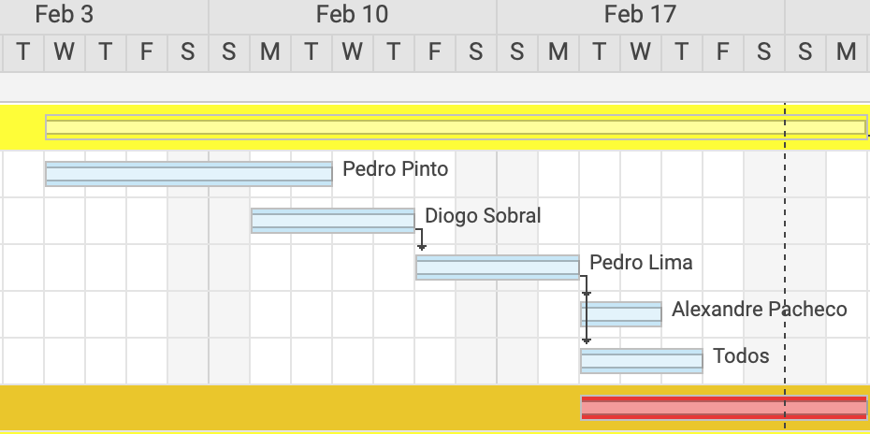
Figura 2 - Diagrama de Gantt (Fase 1)
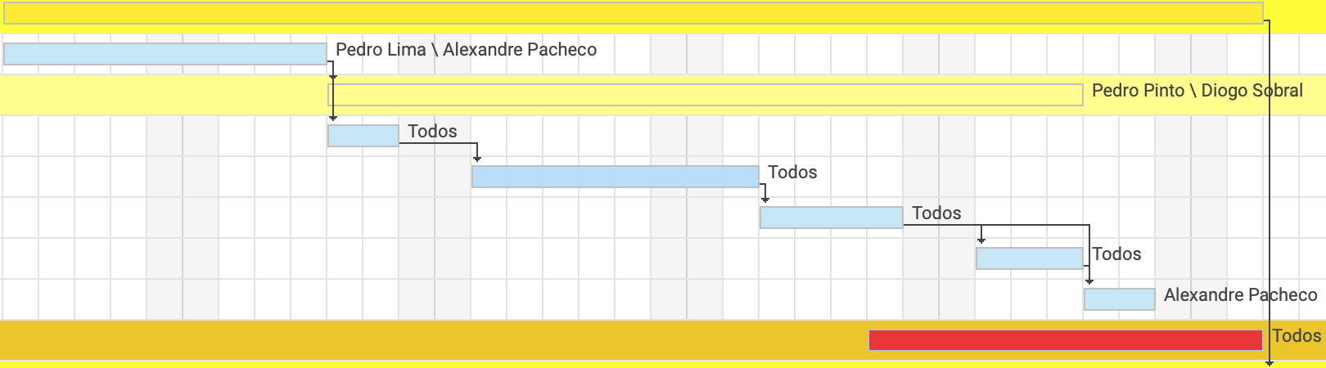
Figura 3 - Diagrama de Gantt (Fase 2)
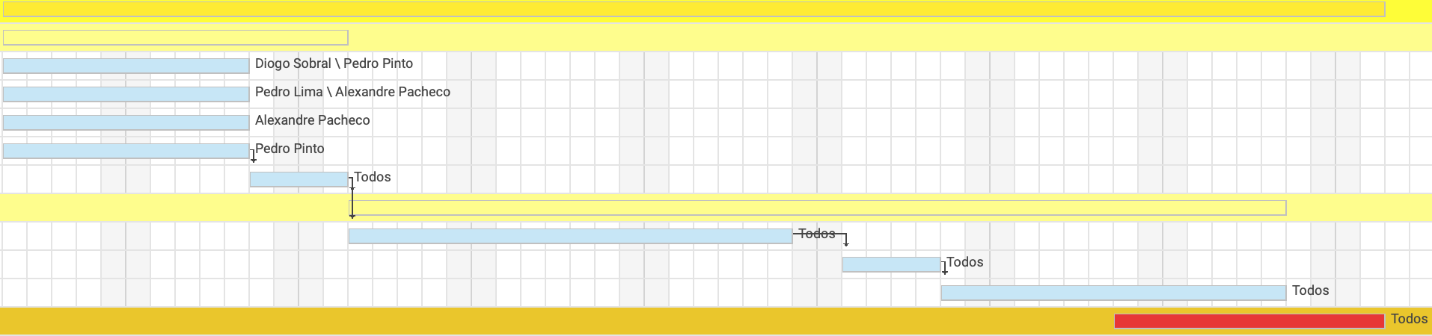
Figura 4 - Diagrama de Gantt (Fase 3)

- Análise de Requisitos
  - Registo do utilizador
Requisitos de utilizador
- O utilizador tem de estar registado para utilizar o serviço

Requisitos de sistema

  - O sistema requer um username, uma palavra passe e um email aquando do registo do utilizador
  - Não será permitida a existência de utilizadores com o mesmo username
  - Os dados dos utilizadores são armazenados na base de dados

  - Autenticação do utilizador
Requisitos de utilizador
- O utilizador tem de estar autenticado para utilizar o serviço

Requisitos de sistema

  - O sistema requer o username e a palavra passe para que o utilizador se possa autenticar
  - O sistema verificará a validade das credenciais do utilizador, não permitindo a autenticação com dados inválidos

  - Edição do perfil de utilizador
Requisitos de utilizador
- Todo o utilizador tem um perfil que pode ser editado por si próprio

Requisitos de sistema

  - O username do utilizador não pode ser alterado
  - Os restantes dados do perfil podem ser alterados
  - As alterações ao perfil têm tomam efeito imediatamente persistindo na base de dados

  - Alteração das configurações do utilizador
Requisitos de utilizador
- O utilizador pode alterar as suas configurações, que influenciam a forma como o sistema se comporta na sua sessão

Requisitos de sistema

  - Quando um utilizador se regista, a sua conta é criada com um conjunto de configurações default
  - Deverá ser possível repor as definições default
  - As configurações afetarão a ordem dos resultados de pesquisa de receitas.
  - As configurações afetarão a visibilidade da lista de receitas favoritas dos utilizadores, bem como o seu histórico, nome e email (público ou privado). Por defeito, são privados.

  - Consultar e adicionar receitas favoritas
Requisitos de utilizador
- Cada utilizador tem uma lista de receitas favoritas, à qual pode adicionar receitas

Requisitos de sistema

  - Quando um utilizador se regista, a sua lista de favoritos encontra-se vazia
  - Um utilizador pode, ao visualizar uma receita, adicioná-la aos seus favoritos
  - Ao consultar uma lista de receitas favoritas (sua ou de outro utilizador, que a tenha como pública), um utilizador pode selecionar e visualizar uma receita

  - Consulta de histórico
Requisitos de utilizador
- O sistema guarda um histórico da atividade (receitas confecionadas) de um utilizador

Requisitos de sistema

  - O histórico de um utilizador deve conter as últimas 10 receitas confecionadas
  - Ao consultar um histórico (seu ou de outro utilizador, que o tenha como público), um utilizador pode selecionar e visualizar uma receita

  - Submissão de uma nova receita
Requisitos de utilizador
- O utilizador pode criar uma nova receita

Requisitos de sistema

  - O sistema requer um conjunto de informações que caracterizem a receita. A receita apenas pode ser criada se estas informações forem fornecidas por completo
  - Após a criação de uma receita, esta fica pendente da aprovação de um colaborador do sistema
  - A partir do momento em que a receita é aprovada, apenas pode ser apagada ou ocultada por um colaborador (não pode ser apagada pelo seu autor)

  - Acompanhamento de receitas
Requisitos de utilizador
- Uma das principais funcionalidades do sistema (uma vez que é um assistente de cozinha) é permitir que o utilizador seja acompanhado na confeção de uma receita

Requisitos de sistema

  - A partir da visualização de uma receita, o utilizador pode dar início ao acompanhamento da confeção da mesma
  - O utilizador deverá poder interagir com o assistente de cozinha por comandos de voz para prosseguir no modo de preparação (por exemplo, dizendo “Proximo!”) ou efetuar interrogações sobre a receita (por exemplo, perguntar “Quantas cebolas?”, respondendo o assistente “Duas, senhor engenheiro!”)
  - A qualquer momento o acompanhamento de uma receita pode ser interrompido

  - Avaliação de receitas
Requisitos de utilizador
- O utilizador pode avaliar receitas que tenha confecionado

Requisitos de sistema

  - Ao visualizar uma receita, um utilizador pode avaliá-la
  - A avaliação consiste numa classificação de 1 a 5 estrelas
  - A média das avaliações de uma receita está presente na visualização de uma receita

  - Pesquisa de receitas
Requisitos de utilizador
- O utilizador pode pesquisar receitas a partir do ecrã inicial

Requisitos de sistema

  - O termo de pesquisa será uma ou mais palavras, que o sistema utilizará para encontrar receitas com um nome, autor, ou contendo ingredientes semelhantes ao termo de procura
  - A ordem com que os resultados é apresentada é influenciada pelas configurações do utilizador. Por defeito, aparecem primeiro as avaliações com a maior soma de todas as suas avaliações

  - Pesquisa de ingredientes
Requisitos de utilizador
- O utilizador pode pesquisar ingredientes a partir do ecrã inicial

Requisitos de sistema

  - O termo de pesquisa será uma ou mais palavras, que o sistema utilizará para encontrar ingredientes com um nome ou contendo nutrientes semelhantes ao termo de procura
  - A ordem com que os resultados é apresentada é influenciada pelas configurações do utilizador. Por defeito, aparecem primeiro os nutrientes que sejam utilizados em mais receitas

  - Visualizar receitas
Requisitos de utilizador
- O utilizador pode visualizar receitas a partir de qualquer lista de receitas (seja ela de favoritos, resultados de uma pesquisa ou histórico)

Requisitos de sistema

  - Ao visualizar uma receita, devem estar apresentados os seus ingredientes, as informações nutricionais, o modo de preparação, a média das suas avaliações, imagens ilustrativas do resultado pretendido e o nome de utilizador do autor da receita
  - A partir da visualização de uma receita, o acompanhamento da mesma pode ser iniciado
  - A partir da visualização da receita, o utilizador pode avaliá-la ou mudar a avaliação que fez anteriormente

  - Visualizar ingredientes
Requisitos de utilizador
- O utilizador pode visualizar as informações de um nutriente a partir da pesquisa do mesmo ou da visualização de uma receita

Requisitos de sistema

  - Na visualização de um nutriente, deve estar apresentada uma descrição do mesmo, informações nutricionais e uma ou mais imagens ilustrativas
  - A partir da visualização de um ingrediente deve ser possível usar a funcionalidade de localizar os locais mais próximos de aquisição do mesmo.

  - Localização de um ingrediente
Requisitos de utilizador
- O utilizador pode solicitar a localização no mapa dos locais mais próximos onde será possível adquirir o ingrediente em questão

Requisitos de sistema

  - A partir da visualização de um ingrediente, ou de uma fase inicial do acompanhamento de uma receita (destinada a confirmar se o utilizador possui todos os ingredientes), pode ser solicitada a localização do mesmo
  - Os resultados do pedido de localização consistirão nos 5 locais de aquisição mais próximos num raio de 5 quilómetros ou os dois mais próximos num raio de 100 quilómetros

  - Pesquisa de utilizadores
Requisitos de utilizador
- O utilizador pode pesquisar utilizadores a partir do ecrã inicial

Requisitos de sistema

  - O termo de pesquisa será uma ou palavra, que o sistema utilizará para encontrar utilizadores com um nome, username ou email (caso esteja configurado como público) semelhantes ao termo de procura
  - A ordem com que os resultados são apresentados é influenciada pelas configurações do utilizador. Por defeito, aparecem primeiro os utilizadores com maior soma das avaliações das suas receitas
  - Existência de colaboradores
Requisitos de utilizador
- Os colaboradores do sistema são utilizadores com privilégios especiais

Requisitos de sistema

  - Inicialmente existem colaboradores criados pela administração do sistema
  - Posteriormente, utilizadores normais podem ser promovidos a colaboradores de maneira a que seja a própria comunidade a manter o sistema
  - Cabe a um colaborador aprovar e editar receitas, promover utilizadores elegíveis para colaboradores
  - Promoção de utilizadores a colaboradores
Requisitos de utilizador
- Um colaborador pode promover um utilizador normal a colaborador
Requisitos de sistema

  - Um utilizador é elegível para colaborador se a soma das avaliações em todas as suas receitas ultrapassar 1000 pontos
  - A promoção de um utilizador a colaborador pode ser feita a partir do seu perfil quando visualizado por um colaborador.

  - Aprovação de receita submetida ou modificação
Requisitos de utilizador
- Um colaborador pode aprovar uma receita que tenha sido submetida por um utilizador, ou uma modificação sugerida para uma receita existente

Requisitos de sistema

  - As receitas (ou modificações) por aprovar podem apenas ser visualizadas por colaboradores, que ao faze-lo podem editá-la, aprová-la ou reprová-la
  - Ao aprovar uma receita, esta torna-se disponível para todos os utilizadores
  - Ao reprovar uma receita, esta é arquivada

  - Modificação ou arquivação de receitas
Requisitos de utilizador
- Um colaborador pode editar uma receita ou arquivá-la (ao retirar, esta deixa de estar visível para os utilizadores)

Requisitos de sistema

  - A partir da visualização de uma receita, o colaborador tem a opção de que os dados da receita sejam mostrados em formato editável
  - As modificações a uma receita têm efeito imediato persistindo na base de dados
  - Ao arquivar uma receita, esta deixa de estar visível para os utilizadores

  - Sugestão de modificação de receita
Requisitos de utilizador
- Qualquer utilizador pode sugerir uma modificação a uma receita

Requisitos de sistema

  - A partir da visualização de uma receita, o utilizador indica que pretende sugerir uma alteração, sendo os dados da receita apresentados em modo editável
  - A modificação fica pendente da aprovação de um colaborador
  - As modificações tomam efeito apenas quando aprovadas por um colaborador

Referências
- Direção geral da saúde (https://www.dgs.pt).

Lista de Siglas e Acrónimos
DGS Direção Geral da Saúde
DL Deserto Labs

Anexos

